东 南 大 学 考 试 卷 （ A 卷）

课 程 名 称 数据库原理 考试学期 10-11-3 得分

适 用 专 业 计算机科学与技术 考试形式 开卷 考试时间长度 120 分钟 （ 可 携 带 教 材 、 授 课 P P T 讲 义 、 笔 记 ）

1．在 DBMS 中，通常采用多级数据模式，例如概念模式、外模式和内模式，简述数据库系统中的多级数据模式对数据独立性的影响。（6分）

2．关系 R，S 如下图所示。试完成下列各题 （共 10 分）

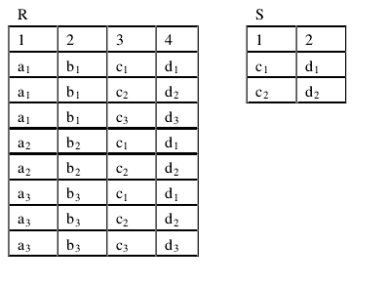

(1) Π3,4(R)- S 的关系代数运算结果（4分）

(2)R ⋈(R.3=S.1) and (R.4=S.2)𝑆 的关系代数运算结果（4分）

(3)用元组关系演算表示 R÷S 操作，并写出上述两个表R÷S的结果。

3.某服装采购管理系统，系统分析如下：(1)系统要维护服装信息和服装在仓库中的存放情况，一个仓库管理员可以管理多个仓库，每个仓库只有一名管理员，一个仓库可以存放多类衣服，一类衣服也可以存放在多个仓库中。（2）仓库管理员发现服装缺货时，需要生成采购订单，一个采购订单可以包含多类衣服，每类服装可以由不同的供应商供应，但具有相同的服装编码。根据以上需求，设计的数据库关系模式如下：

仓库管理员（库管员编号、姓名、年龄、性别）；

仓库（仓库编号、库管员编号、仓库位置、仓库容量）；

服装（服装编号、服装描述、服装类型、尺码、面料、销售价格）；

供应商（供应商编号、供应商名称、地址、联系电话、企业法人）；

供应情况（供应商编号、服装编号、服装质量等级）；

采购订单（库管员编号、服装编号、供应商编号、订货日期、应到货日期、服装数量）；

请指出上述关系的主键和外键。

4. 对试题二中的关系模式，试写出表达下列查询要求的 SQL 语句(必须用单条 SQL 语句表达)（30分）

（1）用连接查询查找预定了编号为0101服装的仓库管理员姓名与其所管理仓库位置；

（2）查询只有一名仓库管理员预定的服装的编号；

（3）查询向所有供应商预定过服装的仓库管理员的姓名和编号；

（4）查询累计预定服装总数目最大的仓库管理员的姓名以及他所预定的服装数量最大的单笔订单的订货日期和应到货日期。

5，假设物理块的有效大小B=492字节，块的指针为6字节，仓库管理员表的编号属性2字节。姓名占4字节。等级占1字节。年林占1字节。每个记录除属性外，还需要增加一个字节作为删除标记。仓库管理员表的统计数据与存取路径如下：n=1000（记录数目），

在属性库管员编号上建有主索引，Nid=1000. L=4.

在属性级别上建有簇集索引，Njibie=8.L=2。

在属性年龄上建有二次索引，Nage=30，L=3

有如下查询：

Q=σ1<=等级<=5and30<=年龄<=40(仓库管理员)

注：所指索引树高度L包括顺序集结点

试用代价估算法优化选取存取策略，并估算其执行代价（10分）

6．介质失效恢复时，对运行记录中上一检查点以前的已提交事务应该 redo 否？为什么？

7．（S.U.X）锁的相容矩阵如下图a，若改变（S.U.X）锁的相容矩阵如下图b所示，若某一时间段内，有n个事务{T1，T2，...，Tn}需并发访问采用该相容矩阵的关系表，分析以下问题：

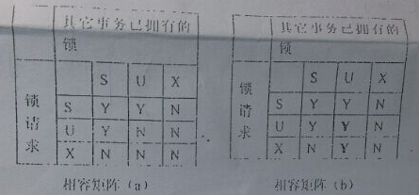

1. 若{T1，T2，...，Tn}都是读操作，系统能否正常运行？若能正常运行，说明原因，若不能正常运行，会出现什么情况？（3分）
2. 若{T1，T2，...，Tn}都是更新操作，系统能否正常运行？若能正常运行，说明原因，若不能正常运行，会出现什么情况？（4分）
3. 若{T1，T2，...，Tn}部分是读操作，部分是更新操作，系统能否正常运行？若能正常运行，说明原因，若不能正常运行，会出现什么情况？（4分）

8．假设不允许仓库管理员累积预定（指未到货）服装总量达到该仓库库存量60%，编写一个触发器，监视第二题采购订单表上的insert操作，对添加的没条记录判断是否满足该约束，若不满足约束，执行回卷操作。（10分）